الظروف المناخية
وتبدو أهمية الظروف المناخية من الأهمية بحيث تأتى بعناصرها في مقدمة العوامل الطبيعية المؤثرة على توزيع :
- المحاصيل الزراعية وإنتاجها في العالم .
- ويؤثر على التعدين والصناعة من خلال أثر بعض عناصره على اختيار صناعه معينه ( تم اختيار منطقة المحلة الكبرى كمنطقه لصناعة الغزل والنسيج للرطوبة التي تتمتع بها المنطقة فتعمل على منع تقصيف القطن أثناء غزله ونسجه)0
بل تؤثر الظروف المناخية على النباتات من خلال :
- الاحتياجات المائية للمحاصيل من حيث العجز أوالفائض ) تزداد الاحتياجات المائية بزيادة الحرارة وتقل مع قلة الحرارة حيث تعمل الحرارة علي زيادة التبخر) .
- نوعية المحاصيل التي يتم زراعتها .
- إنتاجية كل محصول .
- طرق إدارة المزارع طبقا لكمية المطر المتساقطة وموقعها.
- التأثير على نوعية التربة واختلاف توزيعها سواء بشكل مباشر من خلال عمليات التعرية أومن خلال تطور أنواع التربات.
- وتختلف أهمية عناصر المناخ المختلفة من محصول لآخر:
- * فقد تكون كمية المطر هي أهم العناصر بالنسبة لمحصول ما ، وقد تكون درجات الحرارة أو كمية الرطوبة أو الرياح أقوي أثرا ما دام يمكن توفير المياه صناعيا. وقد يكون طول الفصل الخالي من الصقيع هو العامل الرئيسي. بل أن قيمة هذه العناصر المناخية تختلف من غلة لأخرى فبعضها يقاوم الجفاف وبعضها يلائمه طول الفترات الشمسية وبعضها يضربه الصقيع محدثا ضررا بالغا وبعضها يحتاج لغطاء من السحب في بدء نموه ... الخ.
وتحدد درجات الحرارة نمو النبات عن طريق تحديدها :
- لفصل الإنبات ويمكن القول بصفة عامة أن الجهات التي تقل درجات الحرارة بها عن 50فهرنهيتية لأدفأ شهور السنة لا تصلح للزراعة بسبب بردوتها .
هام جدا
كلما زادت قدرة النبات علي تحمل درجات الحرارة المتفاوتة كلما كان مدي زراعته أوسع انتشارا.
بدرجات الحرارة.
مثال :
الشعير مثلا يمكن زراعته في الأقاليم شبه المدارية كما يمكن زراعته أيضا في الأقاليم الباردة وقريبا من الدائرة القطبية حيث يعوض طول النهار من قصر فصل الصيف. وهذا العامل" الحرارة " له أهمية كبرى في تحديد إنتاج بعض الغلات والحصول علي أقصي منفعة اقتصادية منها. وأدى هذا إلي ظاهرة التخصص الزراعي وارتباط المحاصيل ارتباطا وثيقا
فالأقاليم الاستوائية وشبه الاستوائية التي لا تقل درجات الحرارة فيها طوال السنة عن 80‘ف(26‘م) فتتخصص في إنتاج :
المطاط وجوز الهند والكاكاو والتوابل وقصب السكر وزيوت النخيل .
والأقاليم الموسمية تخصص في إنتاج الأرز والبن والشاي.
وأقاليم المناخ السوداني ( السافانا ) تتخصص في إنتاج القطن وقصب السكر والسمسم والفول السوداني كما احتكر هذا الإقليم إنتاج المطاط والبن والكاكاو..
أما الأقاليم الواقعة في المناطق المعتدلة الباردة بصفة عامة فتتخصص في:
* إنتاج غلات أخرى كالقمح والشعير والشوفان والبنجر والبطاطس والكتان، وهذا التخصص يقوم علي أساس وجود درجة حرارة دنيا وعظمى لكل غلة من الغلات 0
ويجدر بنا أن نذكر أن كل مرحلة من مراحل نمو النبات بلائمها درجة حرارة معينة0 وإن درجة الحرارة يجب ألا ينظر إليها وحدها بل يجب أن يدخل في الاعتبار أيضا علاقتها بالعوامل المناخية الأخرى كنظام سقوط المطر.
وعلى ذلك نجد أن للمناخ أثرا على النبات الطبيعى والمحاصيل الزراعية بل تعدى ذلك إلى أثرة في نشأة الحضارات القديمة في النطاقات المعتدلة إلى جانب تأثير المناخ في تشجيع الهجرات من وسط أسيا إلى أوروبا وشمال أفريقيا .
كما كان للمناخ دورا في اختيار مواقع المناطق الصناعية بالنسبة للمناطق السكنية كما حدث في الدمام والإحساء والجبيل وينبع في المملكة العربية السعودية ، والعاشر من رمضان في مصر.
درجة الحرارة
وتعد الحرارة من العناصر الهامة المؤثرة حيث تؤثر في كل من :
الضغط والرياح
القيمة الفعلية للمطر
حيث تلعب درجة الحرارة دورا هاما في حياة النبات ، من خلال:
- زيادة التبخر من التربة والنتح من النباتات 0
- تتحكم درجة الحرارة بصورة مباشرة أوغير مباشرة في العمليا ت والوظائف التي تتم في النبات كافه 0
هام : يتطلب النبات في أطوار حياته المختلفة إلى درجات مختلفة من الحرارة فعند بداية الإنبات يحتاج النبات إلى درجة حرارة أقل من الاحتياجات الحرارية لفترة النمو التي تعتبر أقل أيضا من فترة الإثمار والنضج0
ملوحظة هامة :
لكل محصول زراعي حد أدنى وحدا أقصى من درجات الحرارة إذا ما تجاوزتها هبوطا أو صعودا فانه يتعرض للهلاك 0 وبتعبير آخر أن لكل محصول من المحاصيل الزراعية درجة حرارة دنيا للنمو تعرف بصفر النمو التي يبدأ عنده ا المحصول في النمو، ويتوقف عنه إذا ما هبطت إلى ما دون ذلك الحد 0 وبالمقابل لكل محصول درجة حرارة عظمى إذا ما تجاوزتها صعودا يصاب نمو النبات بأضرار، ولكل محصول زراعي درجة حرارة مناسبة للنمو وتقع بين الحدين المتطرفين الأدنى والأعلى للنمو0 ويطلق على هذه الحدود الحرارية الثلاثة حدود الحرارة الأساسية لنموالمحاصيل الزراعية
وعلى ذلك نجد أن عامل الحرارة يلعب دورا هاما في تحديد نوع وكمية الإنتاج من المحاصيل المختلفة ،
أثر الحرارة المرتفعة
فالحرارة المرتفعة تعمل على تباطؤ عملية التمثيل الضوئي وعلى اختلال عملية الإخصاب نتيجة لجفاف حبوب اللقاح وسقوطها كما تؤدى إلى تشقق الثمار وتلفها وتساقطها وجفاف البراعم الغضة في أغصان الشجر 0
كما يؤثر ارتفاع الحرارة على:
تحلل السماد العضوى قبل أن يستفيد منه النبات .
كما تؤثر الحرارة :بارتفاعها الفجائي على بعض الخضر مثل الطماطم الآن حيث جفت البراعم وسقطت الأزهار مما أدي لاختفاء الثمار في كافة مناطق العروض الوسطي في مصر ودول الخليج وشمال أفريقيا
ويظهر أثر ارتفاع درجة الحرارة جليا في حالة نضج محصول الخوخ حيث تؤدى لقصر فترة التسويق وتساقطه من على الشجر وتلفه .
أثر الحرارة المنخفضة
أما الحرارة المنخفضة فلها تأثير سلبي من خلال: 1- تعاقب التجمد والذوبان على أطراف النبات لدرجة إيقاف نموها 0
2- ويؤدى الصقيع إلى تساقط الثمار الناضجة نتيجة لضعف الأطراف بسبب هذا الصقيع كما حدث لمحصول الطماطم في شتاء 1992 في السهل الساحلي الشرقي لسيناء ( حيث أدى لحرق براعم النباتات ) 0 وعلى الرغم من التأثير السلبي لانخفاض الحرارة فان هناك جانب ايجابي من خلال كسر طور السكون للتفاح 0
ونظرا لأهمية الحرارة على الزراعة لأثر هذا العامل على المحاصيل الزراعية 0 حيث يختلف تأثير درجات الحرارة العظمى والصغرى من محصول لآخر فإنخفاض الحرارة عن الصفر يؤدى لتجمد المياه في الساق وتؤدى إلى تمزق خلاياه 0 نتيجة لزيادة حجمها بقصد التجمد .

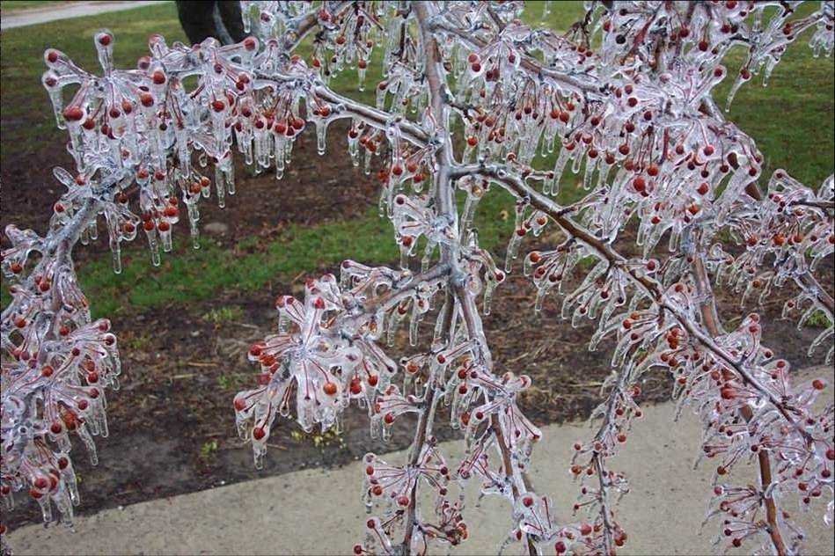
وعلى ذلك فان دراسة عامل الحرارة أهمية خاصة : حيث أنها تمكن من تقييم ، ووضع سياسة محصولية ملائمة طبقا لدرجات الحرارة السائدة ، ولارتباطها الوثيق بالعناصر الأخرى من ضغط ورياح ورطوبة ومطر 0
جدول رقم ( 1)
درجات الحرارة المؤثره على بعض المحاصيل بالدرجات المئوية
المحصول | النهاية الصغرى | النهاية الكبرى | الدرجه المثلى
القمح | 3 – 4.5 | 40 - 45 | 25
الشعير | 3 – 4.5 | 40 - 52 | 25
الأذره الشامية | 8 - 10 | 28 - 30 | 33
البطيخ | 19 | 35 - 40 | 33
البرسيم | 1 | 35 - 45 | 30
البسله | 1 - 2 | 8 – 30 | 30

طرق الحماية من ارتفاع وانخفاض الحرارة
وقد حاول الإنسان التغلب على بعض المشاكل الناتجة عن ارتفاع وانخفاض الحرارة من خلال نظام الزراعة المحمية ( الصوب ) التي انتشرت في المملكة العربية السعودية ومصر ، لكن هذه الحلول لا نستطيع تعميمها حيث أنها ترتبط بمساحات صغيره وتكنولوجيا مرتفعة التكلفة
المطر
يعتبر المطر أحد صور التساقط الهامه حيث يلعب دوراً هاماً في تنمية الكثير من مناطق العالم حيث تعتمد علية في الرى بشكل مباشر أوغير مباشر عن طريق استغلال مياه الآبار السطحية كما تؤثر الأمطار في طول فصل النموالزراعى والمساحة المزروعة ، وحجم الجريان السطحي في منطقة الدراسه 0
القيمه الفعلية للأمطار
تعتبر دراسة القيمه الفعلية للأمطار من الدراسات الهامه لأثرها على التوزيع النباتى ، والرطوبة الأرضية ، وكمية المياة التي يمكن أن تضاف للخزان الجوفي ، والمياه التي يحتمل أن تجرى في الأودية 0 واهتم عدد كبير من الباحثين بالقيمه الفعلية للمطر منهم : لانج Lang ، ودى مارتون De Marton ، أوستن ميلر Austin Miller ، وكوبن W . Kappen ، ثورنثويت Thornthwaite ، وبنمان Penman وغيرهم وحاولووضع قوانين ومعادلات الغرض منها قياس التأثير الفعلى للأمطار 0

تصنيف لانج :
فقد اقترح معادلة والتى تعرف بمعامل المطر Rain Factor Index وبحسب المعادله التالية :
كمية الأمطار بالمليمتر
معامل المطر =
متوسط درجة الحرارة السنوى بالدرجات المئوية
هام جدا
واذا كانت ناتج القسمه أقل من 40 تعتبر المنطقة جافه 0

- تصنيف دى مارتون :
واقترح دى مارتون في عام 1926 طريقه لحساب القيمة الفعلية للأمطار 0 أومعامل الجفاف Aridity Index وهى كمـــا يلى :
كمية الأمطار السنوية
معامل الجفاف = ـــــــــــــــــــــ
متوسط درجة الحرارة + 10
واقترح دى مارتون الجدول التالى : القيمه الفعليه للامطار...معامل الجفاف لدي مارتون
القيمه الفعلية للمطر | نوع المناخ | الحياه النباتية
أقل من 5 | مناخ جاف | صحراء
من 5 - 10 | مناخ شبه جاف | أعشاب فقيره
من 10 - 20 | مناخ رطب نسبيا | استبس
من 20 - 30 | مناخ رطب | حشائش غنية بالأشجار
من 30 - 40 | مناخ شديد الرطوبه | غابات

نجد أن احتياجات النبات من المياه يرتبط بدرجات الحرارة, ففي العروض العليا حيث لا تشتد الحرارة صيفا ولا تكون الرياح شديدة الجفاف فان ما يفقده النبات من رطوبة بواسطة النتح أقل مما يفقده النبات في العروض السفلى حيث تعظم درجات الحرارة . ولتوضيح ذلك يكفي أن نذكر إن 15 بوصة من الأمطار كافية تماما لنمو القمح في العروض المعتدلة الباردة ولكنها لا تكفي في العروض المعتدلة الدفيئة بل أن 30 بوصة من الأمطار سنويا لا تكفي لزراعته في العروض المدارية وذلك لارتفاع الحرارة نسبيا ولشدة التبخر .
كذلك تختلف حاجة محصول القطن إلى المياه في العروض المختلفة فقد يحتاج إلى 60 بوصة أوما يعادلها من مياه الري إذا ما زرع في الأقاليم المدارية .
ومابين 30-40 بوصة في الإقليم الصيني أوما يعادلها من مياه الري في إقليم البحر المتوسط .
وقد تأخذ كمية تساقط 15-20 بوصة كحد أدنى لاحتياجات الزراعة في الأقاليم المعتدلة وما بين 30-40 بوصة في العروض المدارية . ويجب أن ندخل في الاعتبار سقوط الثلج في تقديرنا لكفاية الرطوبة إذ أن الثلج عند ذوبانه يمد التربة أيضا بقسط من الرطوبة.
الضوء
يلعب الضوء دورا في نمو النبات وتختلف أقاليم العالم في كمية الضوء حيث تبلغ أعلاها عند خط الاستواء تقل مع الاتجاه نحو القطبين حيث تبلغ عند القطب أدناها في الشتاء وتطول جدا في فصل الصيف مما يساعد على سرعة نمو ونضج المحاصيل. حيث يؤثر الضوء على عملية زيادة التمثيل الكلوروفلى , والتي يمكن بواسطتها تحويل الأملاح والمعادن الذائبة والتي يمتصها النبات من التربة الر عناصر غذائية تعمل على نمو النبات .
يتضح الضوء أثر هذا العامل في العروض العليا الباردة التي يطول بها النهار صيفا فيزيد من سرعة نمو النبات ونضجه حيث تقوم بالتعويض عن أثر انخفاض درجات الحرارة وبذلك يمكن توسيع مدى زراعة بعض الحبوب شمالا كما هوالحال في السويد والنرويج حيث يمكن إتمام نضج القمح الربيعي بها في فصل الصيف الشمالي القصير . وكذلك زراعة نوع من الشعير في السويد ينضج بعد ثلاث شهور حين يبلغ طول النهار 18 ساعة صيفا.
وتختلف قيمة هذا العامل من محصول لأخر فمحصول القطن مثلا يرتبط إنتاجة وجودتة بعدد الساعات المشمسة في فصل النمو وهو يحتاج في المتوسط إلى ما بين 2400-2500 ساعة . وفي العروض الشمالية الباردة حيث يضعف نموالنبات بصفة عامة تطول الأوراق والسيقان ومثل هذه الخاصية تساعد على الأتجاه إلى إنتاج بعض النباتات التي تزرع بقصد الحصول على اوراق اوسيقان الخضراء كما هو الحال في زراعة الأنواع المتعدده من الخضر في العروض الشمالية
الصقيع
ويحدد تجمد المياه في التربة ( الصقيع ) مدي إنتشار الأشجار والنباتات وهومضر بالنباتات إذ يتعذر عليها في هذه الحالة امتصاص المواد الغذائية بواسطة جزيراتها الشعرية. وكثيرا ما يقضي هذا العامل علي نموكثير من المحاصيل بل أنه كثيرا ما يقضي علي محاصيل بأكملها كما حدث لمحصول الزيتون بسوريا سنة 1950 ) وفي شمال سيناء عام 1992 حيث أدت موجة الصقيع إلى حرق أوراق الطماطم مما أدى للقضاء على جزء كبير من المحصول. ويمكن اتخاذ الاحتياطيات نحو حدوث نوبات الصقيع باختيار الجهات المحمية المعدة للزراعة أوتدفئة التربة باستخدام المواقد البترولية وإنشاء غطاء من الأدخنة في الليالي الباردة الهادئة الرياح وبخاصة بين أشجار الموالح علي أن مثل هذه الوسائل تزيد من تكلفة الإنتاج.
الثلج :-
سقوط الثلج في حد ذاته لا يعرقل نموالنباتات ، ولكن تراكم الثلج وتحوله إلي جليد بفعل الضغط يقضي علي الزراعات المختلفة ، والثلج في حد ذاته يعتبر طبقة عازلة تحمي التربة.
غطاء السحب والندي والرياح : -
تحتاج بعض النباتات في بدء نموها إلي غطاء واق من السحب كالبن الذي تجود زراعته علي الهضاب في الأقاليم الموسمية وقد تساعد ظاهرة الندي في بعض الجهات شبه الصحراوية الساحلية علي مد المحاصيل بجزء من حاجتها من المياه بدلا من الاستعانة بمياه الري.
أما الرياح
فكان لها أثرها بالنسبة للنبات ، فهبوب الرياح الشديدة علي بعض الغلات الشجرية تسقط ثمارها كأشجار جوز الهند وأشجار الكاكاو والتفاح والموالح. وكثيرا ما تخرب عواصف الهاريكين زراعات الموز في جزر الهند الغربية وعلي السواحل الشرقية لأمريكا الوسطي. وفي الأجواء الجافة يزيد هبوب الرياح الجافة من عملية التبخر وتؤثر بذلك غلي كثير من الغلات ويلزم تعويض ما تفقده بمياه الري. وبعضها يعمل علي تحوير نفسه بطرق مختلفة لتقاوم الجفاف كتكوين مادة شمعية تكسر الأوراق أومادة صمغية لمنع التبخر المستمرأومد جذورها تحت التربة لتحصل علي الرطوبة اللازمة لنموها. أو تخزن العصارة في سوقها أوأوراقها كالصبار والتين الشوكي.......الخ.
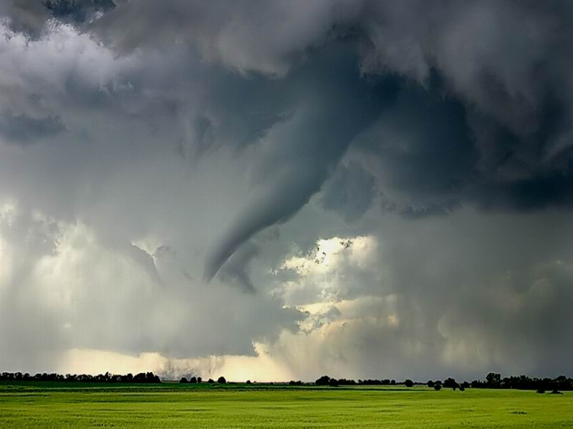
العواصف
كما تعمل الرياح على :إيجابيات الرياح
- نثر حبوب اللقاح والتى ينتج عنها التلقيح الطبيعى .
- نقل البذور من مكان لأخر والتى تحتوى على أجنحة وشعيرات .
- تساعد الرياح على تقليل خطر الصقيع لأنها تعمل على مزج طبقة الهواء الباردة القريبة من سطح الارض مع طبقة الهواء العليا الدافئة0 ذات أثر .
سلبيات الرياح على الإنتاج الـزراعى تكون ذات أثر من شأنه التأثير في: - كمية ونوعية الإنتاج الـزراعى .
- تساقط أزهار النبات التي تؤثر في كمية المحصول كما حدث في عام 1989 عندما هبت رياح شديدة أدت لتسـاقط أزهار البرتقال في شمال سيناء00
- هام :
- على الرغم من أهميتها في نقل حبوب اللقاح فإنها قد تعمل على نقل بذور بعض النباتات غير المرغوبة فيها كالأعشاب الضارة مثل فصيلة النجيليات، والرطريط للأراضى الزراعية .
- كما تؤثر الرياح كذلك في النواحى الفسيولوجية مثل :
- كجفاف الأوراق وسقوطها وتكسر الأغصان نتيجة لهبوب أعاصير ورياح شديدة 0 كما أنها تؤثر وتحدث أضرارا مادية في الكثير من المحاصيل الزراعية وخاصة إذا هبت الرياح في أوقات التزهير والإثمار والتى ينتج عنها سقوط الأزهار والثمار 0 وكثيرا ما تتلف العواصف الرملية في المناطق المفتوحة المحاصيل الزراعية بالدرجة التي تتطلب حماية تلك المحاصيل عن طريق أسيجة ومصدات رياح لذا يقوم الأهالي بعمل أسيجة من أشجار الكافور والجازورينا في مزارع وادى العريش في مصر وفي منطقتى الخرج والإحساء في المملكة العربية السعودية. كما يقوم الأهالي بعمل أسيجة وأسوار من أشجار التين الشوكى كما في رفح والشيخ زويد في سيناء حيث يزرع التين الشوكى ليكون بمثابة حواجز تحمى الزراعات الداخلية من المؤثرات الخارجية 0 وهنالك أثار واضحة لتأثير الرياح على طبيعة التربة حيث تعمل على تعرية التربة وإزالة الطبقة الخصبة منها وساعدها على ذلك التربة الرملية المفككة التي تنتشر في المنطقة ، وكثيرا ماتقوم الرياح بعملية تنقل التربة من مكان لأخر مسببة قلة في بعض المناطق ووفرة في بعض المناطق ، كما تعمل على تعرية جذور الأشجار مما يؤثر على نموها 0كماتؤثر الرياح من خلال العواصف الرملية على عملية الرعى في المناطق الصحراوية حيث تؤثر على الحيوان والراعى فغير محبب السير اثناء الرياح العاصفة
- وتعد الرياح وسرعتها من العوامل التي يجب أن تؤخذ في الإعتبار عند الذهاب للصيد في البحر ففي أثناء العواصف الشديدة من الخطورة الذهاب للصيد خاصة في البحر المتوسط ، ويقل الخوف قليلا من العواصف في حالة بحيرة البردويل لقلة أعماقها جعل معدل الخطورة أقل من الصيد في عرض البحر 0كما تؤدى الرياح إلى زيادة التبخر والنتح نتيجة لسرعة الرياح مما يتطلب كميات إضافية من مياه الرى للماء لتعويض الفاقد0وعلى ذلك نجد أن المهتمين بدراسة الرياح يضعوا في اهتمامهم دراسة إتجاهات الرياح وهوعلى جانب كبير من الأهمية بالنسبة للزراعة بحيث تدرس بشكل مفصل حتى يمكن تلافي المشاكل التي تحدث عن الرياح خاصة في المناطق المعرضة للرمال المفككة كثيرة وتتحرك وتطمر الأراضى المزروعة 0
- أما مناطق الزراعة المحمية فيجب إستخدام أغطية من البلاستيك لحماية النباتات من البرودة والعوامل الجوية المختلفة مما جعلها عرضة للتمزق بفعل الرياح ، وعلى ذلك فإن الأهالى استخدموا الصوب البلاستيكية والأنفاق على أن تكون في نفس إتجاه الرياح السائدة أى الشمالية - جنوبية أى يجب أن تكون الصوب موازية للرياح حتى لاتتعرض للتمزق0 وقد فطن البدو في المملكة العربية السعودية ومصر بصفة عامة لأثر الرياح منذ القدم حيث كان يتم بناء الخيمة على أن تكون فتحتها في منصرف الرياح حتى لاتقلعها الرياح الشديدة.

